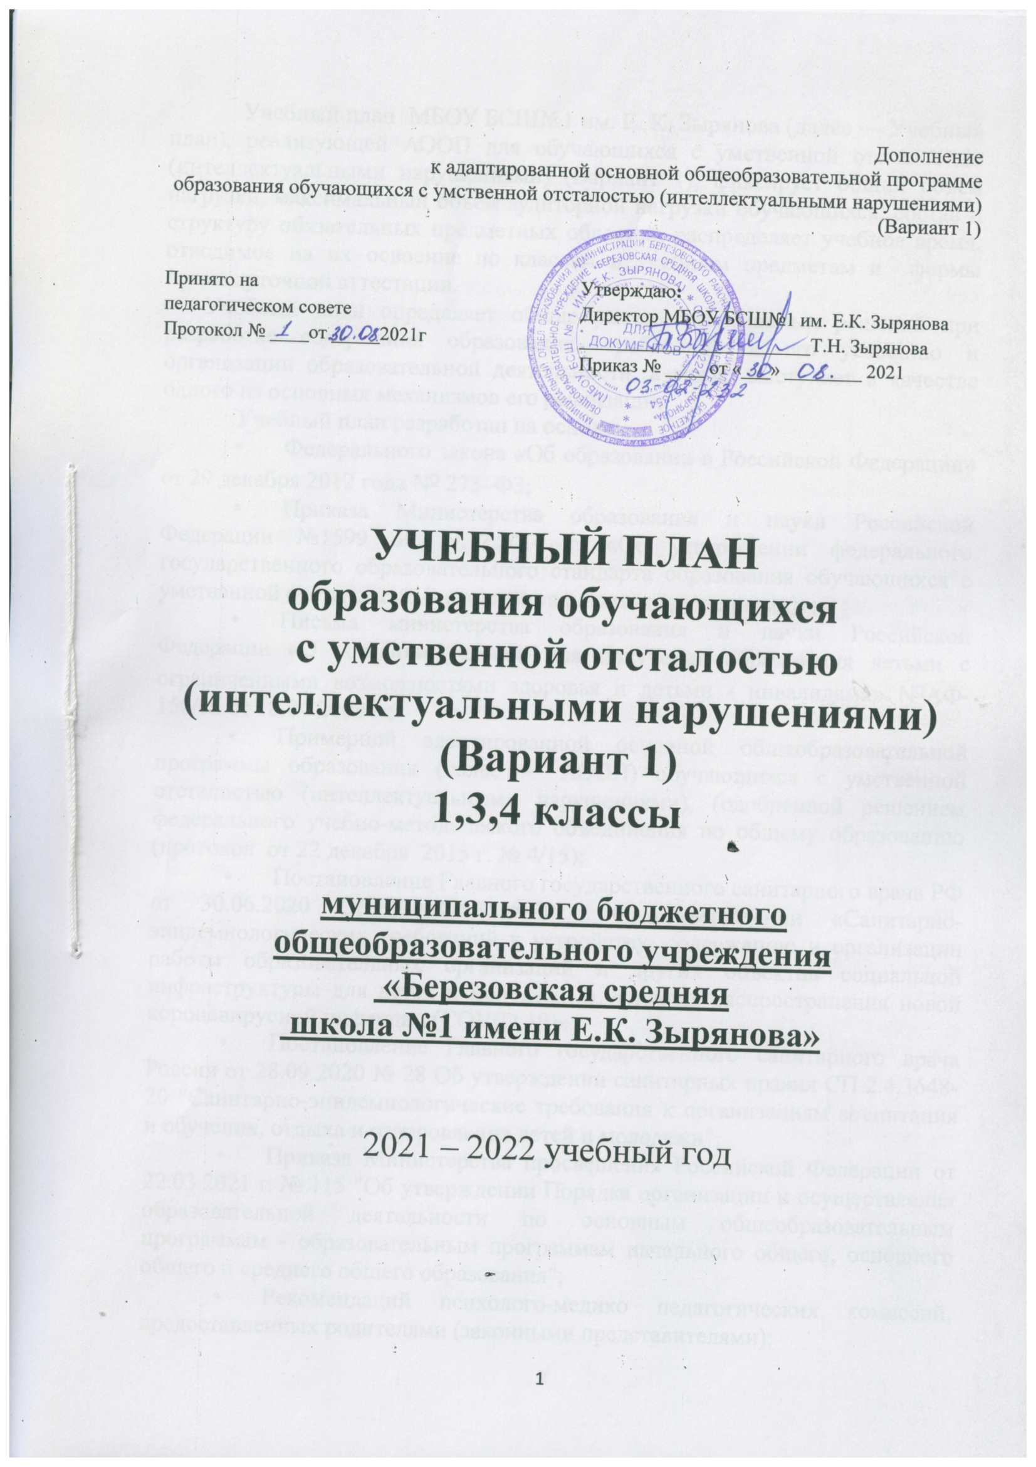

Учебный план МБОУ БСШ№1 им. Е. К. Зырянова (далее ― Учебный план), реализующей АООП для обучающихся с умственной отсталостью (интеллектуальными нарушениями) (Вариант 1), фиксирует общий объем нагрузки, максимальный объём аудиторной нагрузки обучающихся, состав и структуру обязательных предметных областей, распределяет учебное время, отводимое на их освоение по классам и учебным предметам и формы промежуточной аттестации.
Учебный план определяет общие рамки принимаемых решений при разработке содержания образования, требований к его усвоению и организации образовательной деятельности, а также выступает в качестве одного из основных механизмов его реализации.
Учебный план разработан на основе:
- Федерального закона «Об образовании в Российской Федерации» от 29 декабря 2012 года № 273–ФЗ;
- Приказа Министерства образования и науки Российской Федерации №1599 от 19.12.2014 г. «Об утверждении федерального государственного образовательного стандарта образования обучающихся с умственной отсталостью (интеллектуальными нарушениями)»;
- Письма министерства образования и науки Российской Федерации «О создании условий для получения образования детьми с ограниченными возможностями здоровья и детьми - инвалидами» №АФ-150/06 от 18.04.2008 г.;
- Примерной адаптированной основной общеобразовательной программы образования (далее ― АООП) обучающихся с умственной отсталостью (интеллектуальными нарушениями), (одобренной решением федерального учебно-методического объединения по общему образованию (протокол от 22 декабря 2015 г. № 4/15);
- Постановление Главного государственного санитарного врача РФ от 30.06.2020 СП 3.1/2.4.3598-20 об утверждении «Санитарно-эпидемиологических требований к устройству, содержанию и организации работы образовательных организаций и других объектов социальной инфраструктуры для детей и молодежи в условиях распространения новой коронавирусной инфекции (COVID-19)»;
- Постановление Главного государственного санитарного врача России от 28.09.2020 № 28 Об утверждении санитарных правил СП 2.4.3648-20 "Санитарно-эпидемиологические требования к организациям воспитания и обучения, отдыха и оздоровления детей и молодежи";
- Приказа Министерства просвещения Российской Федерации от 22.03.2021 г. № 115 "Об утверждении Порядка организации и осуществления образовательной деятельности по основным общеобразовательным программам - образовательным программам начального общего, основного общего и среднего общего образования";
- Рекомендаций психолого-медико педагогических комиссий, предоставленных родителями (законными представителями);
- Адаптированной основной общеобразовательной программы обучающихся с умственной отсталостью (интеллектуальными нарушениями) МБОУ БСШ № 1 им. Е.К. Зырянова (Вариант 1);
- Устава МБОУ БСШ № 1 им Е.К. Зырянова;
- Приказа Министерства просвещения Российской Федерации (Минпросвещения России) «О федеральном перечне учебников, рекомендованных к использованию при реализации имеющих государственную аккредитацию образовательных программ начального общего, основного общего, среднего общего образования» от 28.12.2018 г. № 345;
- Приказа Министерства просвещения Российской Федерации (Минпросвещения России) «Об утверждении федерального перечня учебников, допущенных к использованию при реализации имеющих государственную аккредитацию образовательных программ начального общего, основного общего, среднего общего образования организациями, осуществляющими образовательную деятельность» от 20.05.2020 г. № 254;
Обучение в первом классе организуется в первую смену при пятидневной неделе с максимально допустимой недельной нагрузкой в 21 академический час и дополнительными недельными каникулами в середине третьей четверти при традиционном режиме обучении.
Обучение в третьем и четвертом классах организуется в первую смену по пятидневной учебной неделе с максимально допустимой недельной нагрузкой в 23 академических часа.
Обучение в 1-м классе осуществляется с использование «ступенчатого» режима обучения в первом полугодии (в сентябре, октябре - по 3 урока в день, продолжительность урока не превышает 35 минут, в ноябре-декабре –продолжительность уроков не превышает 35 минут); во втором полугодии (январь – май) – продолжительность уроков не превышает 40 минут. В середине учебного дня организуется динамическая пауза продолжительностью 40 минут.
Продолжительность урока в третьем и четвертом классе не превышает 40 минут.
Образовательная недельная нагрузка распределяется равномерно в течение учебной недели, при этом объем максимальной допустимой нагрузки в течение дня не превышает для обучающихся 1-х классов 4 уроков, один день недели – 5 уроков (за счет урока физической культуры). В 3-4 классах распределение недельной нагрузки осуществляется в соответствии с требованиями СанПиН 2.4.3648-20 «Санитарно-эпидемиологические требования к организациям воспитания и обучения, отдыха и оздоровления детей и молодежи» и составляет 4 или 5 уроков в день.
В первом классе обучение проводится без балльного оценивания знаний обучающихся и домашних заданий.
Продолжительность учебного года в 1 классе – 33 недели, в 3- 4 классах – не менее 34 недель.
Освоение адаптированной основной общеобразовательной программы для детей с умственной отсталостью (интеллектуальными нарушениями) по учебным предметам сопровождается промежуточной аттестацией, проводимой в следующих формах:
Предметные области | Учебные предметы  Классы | Формы промежуточной аттестации
 |  | I | III | IV
Язык и речевая практика | Русский язык | КР | КР | КР
 | Чтение | ТЧ | ТЧ | ТЧ
 | Речевая практика | УС | УС | УС
Математика | Математика | КР | КР | КР
Естествознание | Мир природы и человека | ТР | ТР | ТР
Искусство | Музыка | ТР | ТР | ТР
 | Изобразительное искусство | ТР | ТР | ТР
Технология | Ручной труд | ТР | ТР | ТР
Физическая культура | Физическая культура | СКН | СКН | СКН
КР – контрольная работа
ТЧ – техника чтения
УС – устное сообщение
ТР– творческая работа
СКН – сдача контрольных нормативов
Учебный план состоит из двух частей — обязательной части и части, формируемой участниками образовательных отношений.
Обязательная часть учебного плана определяет состав учебных предметов обязательных предметных областей, которые должны быть реализованы во всех имеющих государственную аккредитацию образовательных организациях, реализующих АООП, и учебное время, отводимое на их изучение по классам (годам) обучения.
Обязательная часть учебного плана отражает содержание образования, которое обеспечивает достижение важнейших целей современного образования обучающихся с умственной отсталостью (интеллектуальными нарушениями):
формирование жизненных компетенций, обеспечивающих овладение системой социальных отношений и социальное развитие обучающегося, а также его интеграцию в социальное окружение;
формирование основ духовно-нравственного развития обучающихся, приобщение их к общекультурным, национальным и этнокультурным ценностям;
формирование здорового образа жизни, элементарных правил поведения в экстремальных ситуациях.
№ п/п | Предметные  области | Основные задачи реализации содержания
1 | Язык и речевая практика. | Русский язык.  Формирование первоначальных навыков чтения и письма в процессе овладения грамотой. Формирование элементарных представлений о русском (родном) языке как средстве общения и источнике получения знаний. Использование письменной коммуникации для решения практико-ориентированных задач.  Чтение.  Осознание значения чтения для решения социально значимых задач, развития познавательных интересов, воспитания чувства прекрасного, элементарных этических представлений, понятий, чувства долга и правильных жизненных позиций. Формирование и развитие техники чтения, осознанного чтения доступных по содержанию и возрасту литературных текстов. Формирование коммуникативных навыков в процессе чтения литературных произведений.  Речевая практика.  Расширение представлений об окружающей действительности. Обогащение лексической и грамматико-синтаксической сторон речи. Развитие навыков связной устной речи. Развитие навыков устной коммуникации и их применение в различных ситуациях общения. Ознакомление со средствами устной выразительности, овладение нормами речевого этикета.
2 | Математика. | Математика.  Овладение началами математики (понятием числа, вычислениями, решением арифметических задач и другими). Овладение способностью пользоваться математическими знаниями при решении соответствующих возрасту житейских задач (ориентироваться и использовать меры измерения пространства, времени, температуры в различных видах практической деятельности). Развитие способности использовать некоторые математические знания в жизни.
3 | Естествознание. | Мир природы и человека.  Формирование представлений об окружающем мире: живой и неживой природе, человеке, месте человека в природе, взаимосвязях человека и общества с природой. Развитие способности к использованию знаний о живой и неживой природе и сформированных представлений о мире для осмысленной и самостоятельной организации безопасной жизни в конкретных природных и климатических условиях.
4 | Искусство. | Музыка.  Формирование и развитие элементарных умений и навыков, способствующих адекватному восприятию музыкальных произведений и их исполнению. Развитие интереса к музыкальному искусству; формирование простейших эстетических ориентиров.  Изобразительное искусство.  Формирование умений и навыков изобразительной деятельности, их применение для решения практических задач. Развитие художественного вкуса: умения отличать "красивое" от "некрасивого"; понимание красоты как ценности; воспитание потребности в художественном творчестве.
5 | Технология. | Ручной труд.  Овладение элементарными приемами ручного труда, общетрудовыми умениями и навыками, развитие самостоятельности, положительной мотивации к трудовой деятельности. Получение первоначальных представлений о значении труда в жизни человека и общества, о мире профессий и важности выбора доступной профессии.
6 | Физическая культура. | Физическая культура.  Формирование установки на сохранение и укрепление здоровья, навыков здорового и безопасного образа жизни; соблюдение индивидуального режима питания и сна. Воспитание интереса к физической культуре и спорту, формирование потребности в систематических занятиях физической культурой и доступных видах спорта. Формирование и совершенствование основных двигательных качеств: быстроты, силы, ловкости и других. Формирование умения следить за своим физическим состоянием, величиной физических нагрузок, адекватно их дозировать. Овладение основами доступных видов спорта (легкой атлетикой, гимнастикой, лыжной подготовкой и другими) в соответствии с возрастными и психофизическими особенностями обучающихся. Коррекция недостатков познавательной сферы и психомоторного развития; развитие и совершенствование волевой сферы. Воспитание нравственных качеств и свойств личности.
Часть учебного плана, формируемая участниками образовательных отношений, обеспечивает реализацию особых (специфических) образовательных потребностей, характерных для данной группы обучающихся, а также индивидуальных потребностей каждого обучающегося.
Таким образом, часть учебного плана, формируемая участниками образовательных отношений, предусматривает: увеличение учебных часов, отводимых на изучение отдельных учебных предметов обязательной части (русский язык и математика в 3 и 4 классах).
Освоение адаптированной основной общеобразовательной программы организуется инклюзивно (совместно с обучающимися, осваивающими ООП НОО), в малых группах и индивидуально.
Содержание коррекционно-развивающей области учебного плана представлено коррекционными занятиями (логопедическими и психокоррекционными) и ритмикой. Всего на коррекционно-развивающую область отводится 6 часов в неделю.
Выбор коррекционных индивидуальных и групповых занятий, их количественное соотношение осуществляется общеобразовательной организацией совместно с родителями (законными представителями) обучающегося, исходя из психофизических особенностей обучающихся с умственной отсталостью на основании рекомендаций психолого-медико-педагогической комиссии. Время, отведенное на реализацию коррекционно-развивающей области, не учитывается при определении максимально допустимой недельной нагрузки, но учитывается при определении объемов финансирования.
Организация занятий по направлениям внеурочной деятельности (нравственное, социальное, общекультурное, спортивно-оздоровительное) является неотъемлемой частью образовательной деятельности в МБОУ
БСШ № 1 им. Е.К.Зырянова. Образовательная организация предоставляет обучающимся возможность выбора спектра занятий, направленных на их развитие.
Выбор направлений внеурочной деятельности и распределение на них часов самостоятельно осуществляется общеобразовательной организацией в рамках общего количества часов, предусмотренных учебным планом (4 часа).
Годовой учебный план общего образования
обучающейся с умственной отсталостью
(интеллектуальными нарушениями)
Предметные области |  | Классы  Учебные предметы | Количество часов в неделю |  |  | Всего
 |  |  | I | III | IV
Обязательная часть
1. Язык и речевая практика |  | 1.1. Русский язык | 99 | 102 | 102 | 303
 |  | 1.2. Чтение | 99 | 136 | 136 | 371
 |  | 1.3. Речевая практика | 66 | 68 | 68 | 202
2. Математика |  | 2.1. Математика | 99 | 136 | 136 | 371
3. Естествознание |  | 3.1. Мир природы и человека | 66 | 34 | 34 | 134
4. Искусство |  | 4.1. Музыка | 66 | 34 | 34 | 134
 |  | 4.2. Изобразительное искусство | 33 | 34 | 34 | 101
5. Физическая культура |  | 5.1. Физическая культура | 99 | 102 | 102 | 303
6. Технологии |  | 6.1. Ручной труд | 66 | 34 | 34 | 134
Итого |  |  | 693 | 680 | 680 | 2053
Часть, формируемая участниками образовательных отношений |  |  | - | 102 | 102 | 204
Язык и речевая практика | Русский язык |  | - | 68 | 68 | 136
Математика | Математика |  | - | 34 | 34 | 68
Максимально допустимая годовая нагрузка (при 5-дневной учебной неделе) |  |  | 693 | 884 | 884 | 2461
Коррекционно-развивающая область (коррекционные занятия и ритмика): |  |  | 198 | 204 | 204 | 606
Развитие психомоторных и сенсорных процессов |  |  | 33 | 34 | 34 | 101
Развитие основных психических функций (познавательная сфера) |  |  | 66 | 68 | 68 | 202
Ритмика |  |  | 66 | 68 | 68 | 202
Логопедическое занятие |  |  | 66 | 68 | 68 | 202
Дефектологическое занятие |  |  | 66 | 68 | 68 | 202
Внеурочная деятельность |  |  | 132 | 136 | 136 | 404
Спортивные игры |  |  | 33 | 34 | 34 | 101
Я, ты, он, она – вместе дружная семья |  |  | 66 | 68 | 68 | 202
Волшебный мир творчества |  |  | 33 | 34 | 34 | 101
Всего к финансированию |  |  | 1023 | 1122 | 1122 | 3267
Недельный учебный план общего образования
обучающейся с умственной отсталостью
(интеллектуальными нарушениями)
Предметные области |  | Классы  Учебные предметы | Количество часов в неделю |  |  | Всего
 |  |  | I | III | IV
Обязательная часть
1. Язык и речевая практика |  | 1.1. Русский язык | 3 | 3 | 3* | 9
 |  | 1.2. Чтение | 3 | 4 | 4 | 11
 |  | 1.3. Речевая практика | 2* | 2 | 2 | 6
2. Математика |  | 2.1. Математика | 3 | 4* | 4 | 11
3. Естествознание |  | 3.1. Мир природы и человека | 2 | 1 | 1 | 3
4. Искусство |  | 4.1. Музыка | 2 | 1 | 1 | 3
 |  | 4.2. Изобразительное искусство | 1 | 1 | 1 | 3
5. Физическая культура |  | 5.1. Физическая культура | 3 | 3 | 3 | 9
6. Технологии |  | 6.1. Ручной труд | 2* | 1 | 1 | 4
Итого |  |  | 21 | 20 | 20 | 61
Часть, формируемая участниками образовательных отношений |  |  | - | 3 | 3 | 6
Язык и речевая практика | Русский язык |  | - | 2 | 2* | 6
Математика | Математика |  | - | 1* | 1 | 3
Максимально допустимая недельная нагрузка (при 5-дневной учебной неделе) |  |  | 21 | 23 | 23 | 67
Коррекционно-развивающая область (коррекционные занятия и ритмика): |  |  | 6 | 6 | 6 | 18
Развитие психомоторных и сенсорных процессов |  |  | 1 | 1 | 1 | 3
Развитие основных психических функций (познавательная сфера) |  |  | 2 | 2 | 2 | 6
Ритмика |  |  | 1 | 1 | 1 | 3
Логопедическое занятие |  |  | 1 | 1 | 1 | 3
Дефектологическое занятие |  |  | 1 | 1 | 1 | 3
Внеурочная деятельность |  |  | 4 | 4 | 4 | 12
Спортивные игры |  |  | 1 | 1 | 1 | 3
Я, ты, он, она – вместе дружная семья |  |  | 2 | 2 | 2 | 6
Волшебный мир творчества |  |  | 1 | 1 | 1 | 3
Всего к финансированию |  |  | 31 | 33 | 33 | 97
(*) – часы к дополнительному финансированию (индивидуальные занятия, занятия в малых группах)
Учебно-методический комплекс, реализуемый в рамках учебного плана
обучающихся с умственной отсталостью
(интеллектуальными нарушениями)

Предмет | Класс | Автор
Русский язык | 1,3,4 классы | «Русский язык», В.Е.Якубовская, Я.В.Коршунова, издательство «Просвещение».
Чтение | 1,3,4 классы | «Чтение», С.Ю.Ильина, А.И.Аксенова, Т.М.Головина, издательство «Просвещение».
Математика | 1,3,4 классы | «Математика», Т.В.Алышева, издательство «Просвещение».
Мир природы и человека | 1,3,4 классы | «Мир природы и человека», Н.Б. Матвеева, И.А.Ярочкина, М.А.Попова
Ручной труд | 1,3,4 классы | «Технология. Ручной труд», Л.А.Кузнецова, издательство «Просвещение».
Изобразительное искусство | 1,3,4 классы | «Изобразительное искусство», М.Ю. Рау, М.А.Зыкова, издательство «Просвещение».
Музыка | 1,3,4 классы | «Музыка», Е.Д.Крицкая, Е.П.Сергеева, Т.С.Шмагина, издательство «Просвещение».
Физическая культура | 1,3,4 классы | «Физическая культура», В.И.Лях, издательство «Просвещение».

